1. 点开一个新的script 页

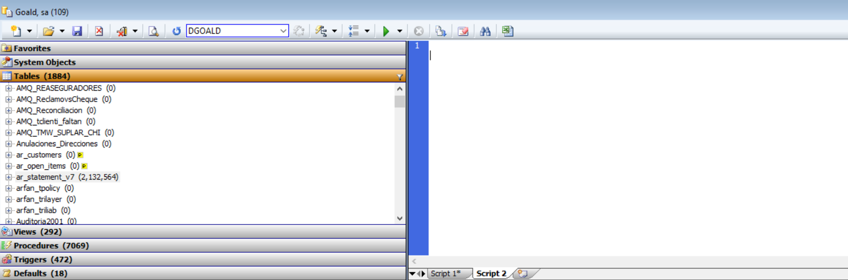

2，找到表，右键 “script create” **（！！！不要执行，只是先生成脚本，第四步执行**）

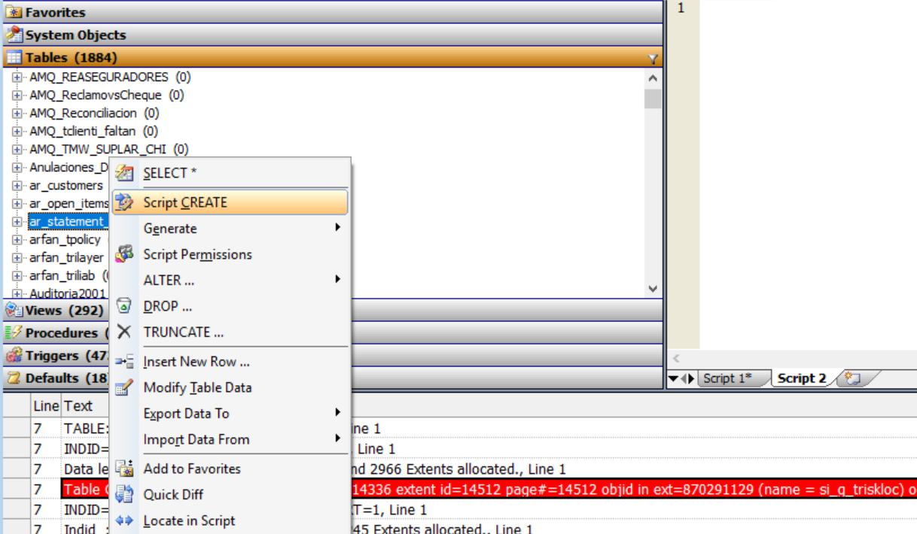

3, 将需要修改的表重新命名

sp_rename currentname,newname

如：需要把表ar_statement_v7命名为 ar_statement_v7_old

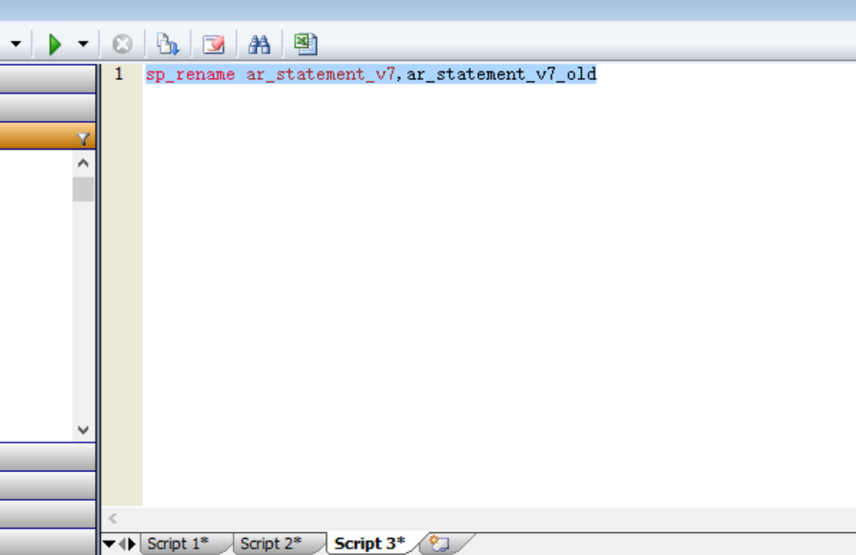

4, 执行步骤2的脚本（！！！注意，为了避免误删表，请把 脚本中的 第1-5行删除）

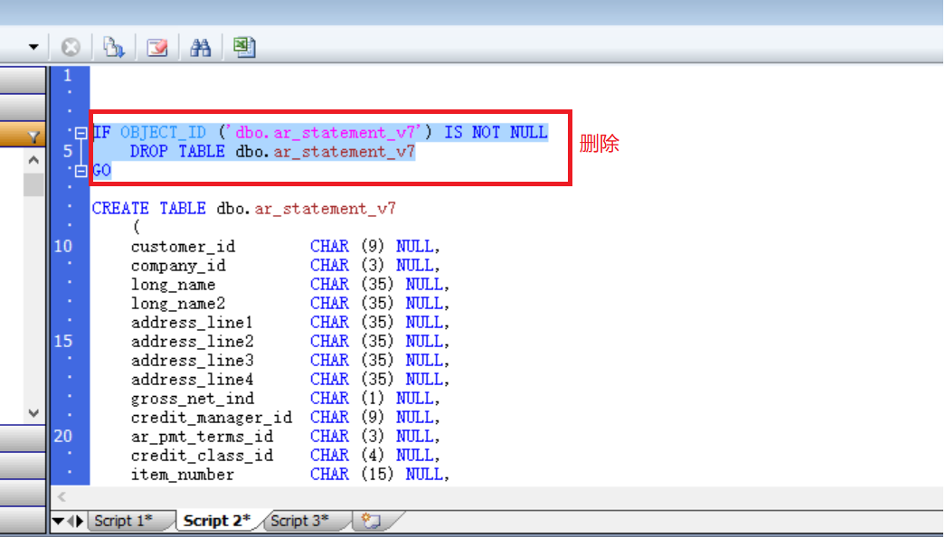

5，点开新的Script tab 页面，右键表名生成insert语句

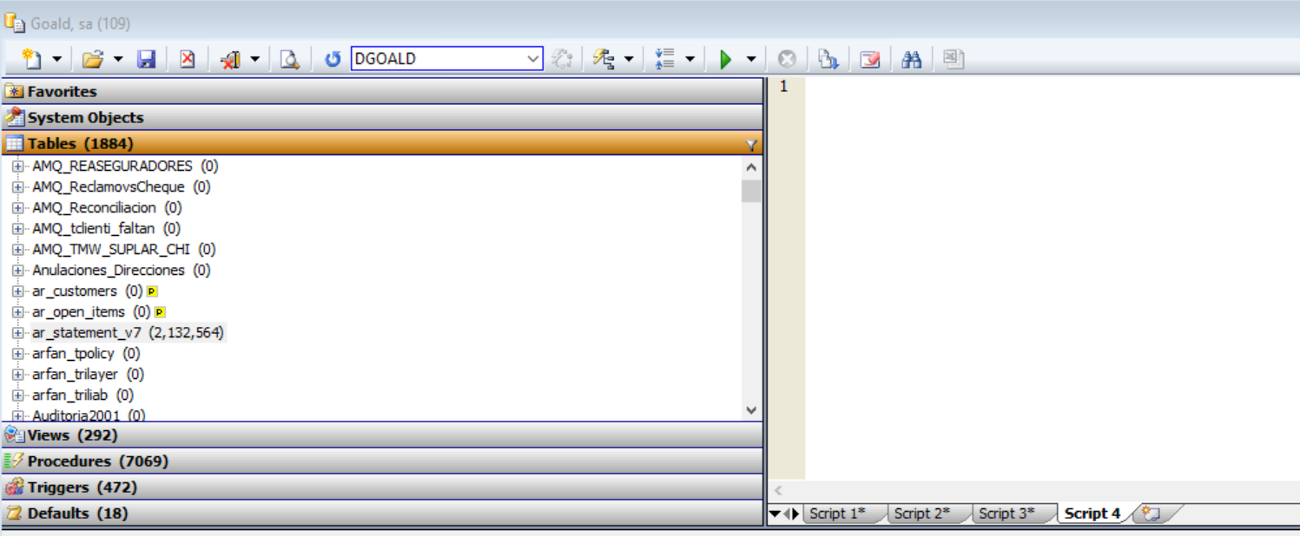

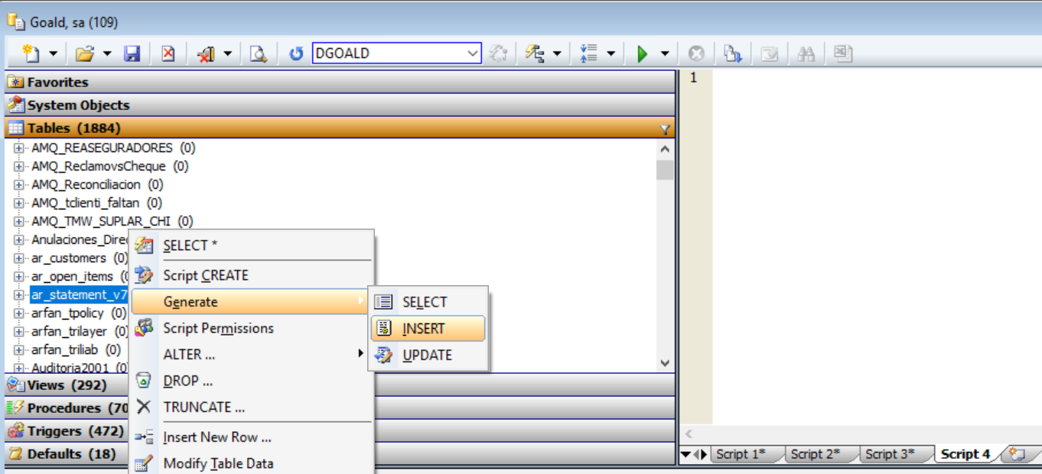

更改insert语句，将原表的数据插入新的表，把加密字段设置成空，如下图

